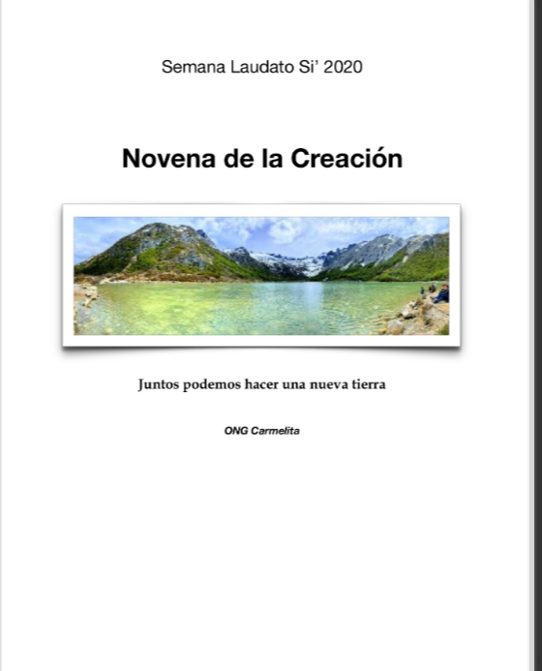
En este link pueden encontrar la NOVENA DE LAUDATO SI 2020
Novena_de_la_Creación-Semana_Laudato_Si
https://online.fliphtml5.com/wfnj/qxje/?fbclid=IwAR1Lfq-BRDHOelhF1dGEcsvjim8jcbHccD77bqW2QugqJRxiU_ywBwz5Fyk

